Уважаемые жители Новониколаевского сельского поселения!

В соответствии с Федеральным законом от 06.102003 года № 131-ФЗ «Об общих принципах организации местного самоуправления в Российской Федерации» и поручением Губернатора Ростовской области Главы городских и сельских поселений отчитываются о деятельности муниципалитетов по итогам года.
Каким он был год 2020?
Бюджет, налоги

По традиции любой отчет о деятельности муниципалитета начинается с главных цифр – результатов исполнения бюджета в доходной и расходной части, поскольку именно от наполняемости бюджета зависит реализация всех намеченных планов. 2020 год было особым, очень трудным в эмоциональном плане, в связи со сложной ситуацией, сложившейся вследствие распространения коронавирусной инфекции. Но финансово благоприятный для поселения. Заметно увеличились налоговые поступления в бюджет Новониколаевского сельского поселения. За 15 лет существования поселений, это первый год, когда выполнен план по всем налогам.
Так, имущественного налога поступило 133,2 тыс. рублей, что на 8,2 процента выше поступлений 2019 года. Земельного налога поступило 3337,9 тыс. рублей, что на 20,1 процент выше поступлений 2019 года. Единого сельскохозяйственного налога поступило 1158,6 тыс. рублей, в 2019 году значения показателя было отрицательным. Налога на доходы физических лиц поступило 1876,1 тыс. рублей, что на 26,9 процента выше поступлений 2019 года.
Таким образом, исполнение бюджета Новониколаевского сельского поселения по доходам составило 15 миллионов 972,7 тысячи рублей или на 19,8 процента выше показателя 2019 года.
Поступившие доходы были направлены на исполнение принятых Новониколаевским сельским поселением расходных обязательств на 2020 год:
Расходы бюджета за 2020 год составили 14 070,6 тыс.руб.

1. По разделу 01 «Общегосударственные вопросы» расходы составили 5396,0 тыс.руб.
2. По разделу 02 «Национальная оборона» расходы составили 231,1 тыс.руб.
3. По разделу 03 «Национальная безопасность и правоохранительная деятельность» расходы составили 51,1 тыс.руб.
4. По разделу 05 «Жилищно-коммунальное хозяйство» исполнение составило 2549,3 тыс.руб.
в том числе:
1) на развитие и содержание сетей уличного освещения поселения 2444,6 тыс.руб.
2) на текущий ремонт и содержание гражданских кладбищ, памятников 595,3 тыс.руб.;
3) на расходы в рамках благоустройства территории поселения 358,9 тыс.руб..
5. На По разделу 07 «Образование» исполнение составило 3,0 тыс.руб.
6. По разделу 08 «Культура» расходы составили 5597,1 тыс.руб.
7. По разделу 10 «Социальная политика» исполнение составило 204,6 тыс.руб.

8. По разделу 11 «Физическая культура и спорт» расходы составили 38,5 тыс.руб.

2020 год войдет в историю России не только как год пандемии по коронавирусу. Он весьма насыщен различными политическими событиями, в том числе имеющими огромное историческое значение. Так, 1 июля прошло всенародное голосование по принятию поправок в основной закон страны – Конституцию Российской Федерации.
- 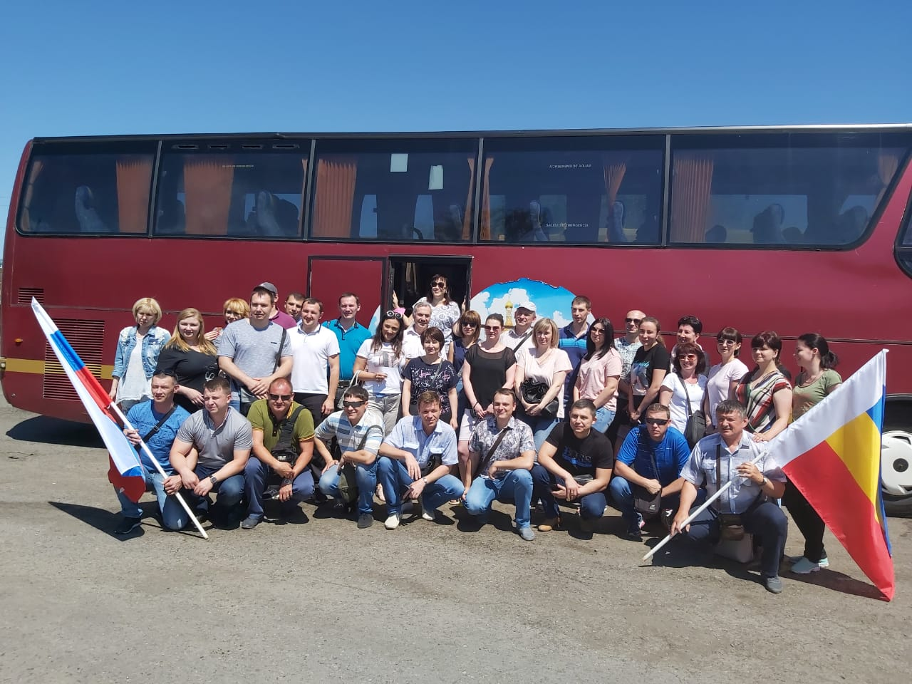
Избирательный участок села Авило-Успенка принял более 4,0 тысяч избирателей.
В период проведения референдума на территории Новониколаевского сельского поселения работали 3 избирательных участков. Подготовкой участков к этой важной работе (ремонт, наведение порядка, оснащение мебелью и др.) занималась Администрация Новониколаевского сельского поселения в рамках своих полномочий.
- 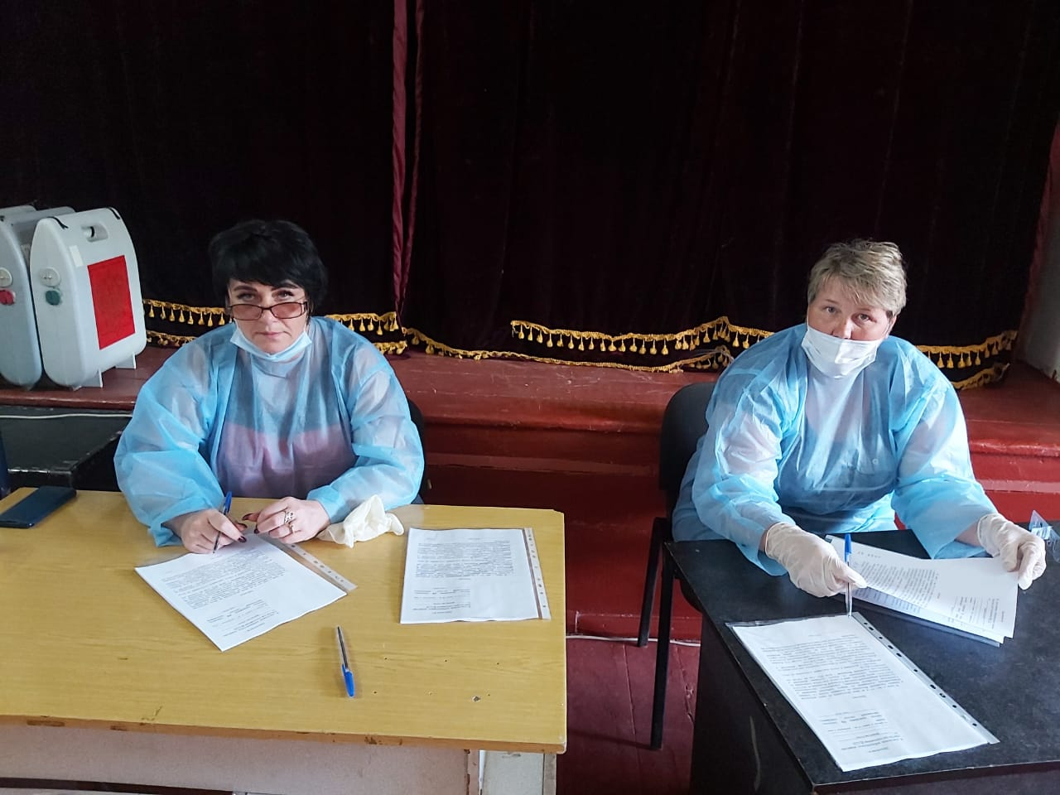
Итоги референдума показали высокий уровень гражданской сознательности в голосовании и поддержали поправки в Конституцию РФ. Жители Новониколаевского сельского поселения продемонстрировали такую же активность и 13 сентября 2020 года в Единый день голосования – на выборах Губернатора Ростовской области.

Администрация Новониколаевского сельского поселения в 2020 году, обеспечивала реализацию следующих затрат:

• Затраты на модернизацию и ремонт уличной сети составили 350,0 тысяч рублей, на оплату потребленной электроэнергии за год из бюджета сельского поселения израсходовано 1 миллион 137,0 тыс. рублей. По заявкам жителей устанавливаются дополнительные светильники уличного освещения.

• 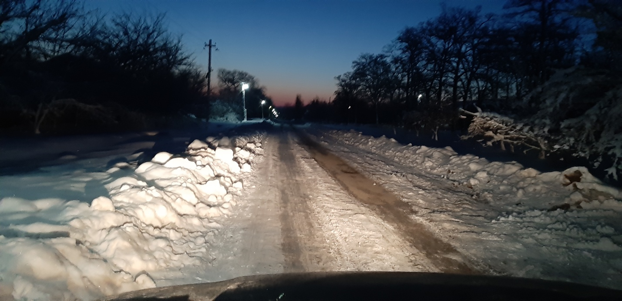

• Благодаря инициативе граждан, представителей бизнеса удалось воплотить в жизнь поистине народный проект. Новая изгородь вокруг кладбища в селе Новониколаевка. За счет средств бюджета приобретена ограда на сумму 483,0 тыс.руб. Жители села приняли финансовое и трудовое участие в ограждении сельского кладбища. Это фермеры - братья Сорокалетовы Владимира Викторович и Николай Викторович, Голубенко Василий Сергеевич, Самойлов Виктор Александрович, Чеботарев Алексей Александрович, Ножко Валерий Владимирович, директора сельхозпредприятия ООО «СПК – Кобарт» Абовян Хачатур Мартиросович, предприниматели Малий Татьяна Васильевна, Паланчева Елена Ивановна, Артюхова Эльмира Васильевна, жителей села Паланчев Александр Николаевич, Червяк Николай Владимирович, Рыбалко Александр Николаевич.
• 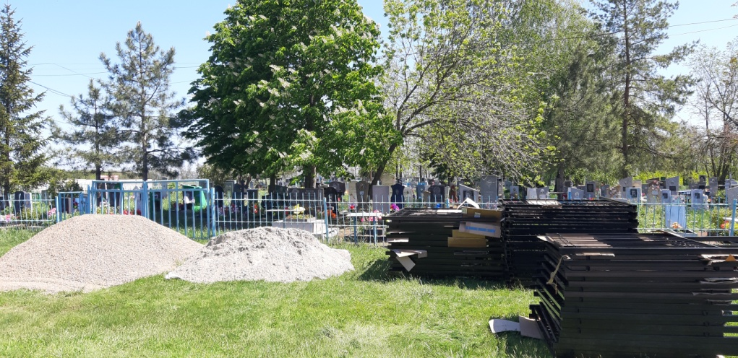

• 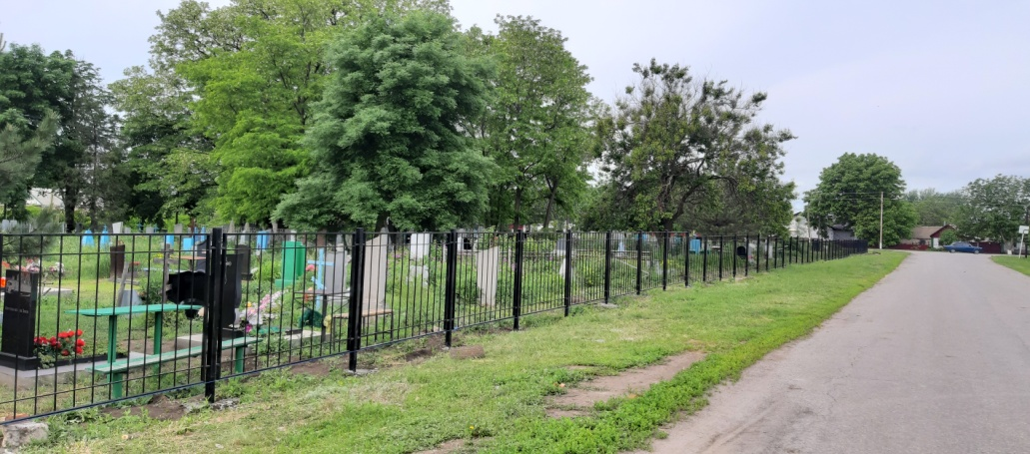

• Здесь же, на центральной усадьбе поселения, в отчетном году успешно воплощена в жизнь программа «Безопасность дорожного движения». По улице Ленина произведен капитальный ремонт 350 метров тротуара. Администрация района заключила договор с подрядчиком – ООО «ЮСК» (директор К.К.Шадиманов). Благодаря слаженной работе подрядчик вовремя выполнил все необходимые работы в 2020 году, а в 2021 году реализация данной программы будет продолжена.
• 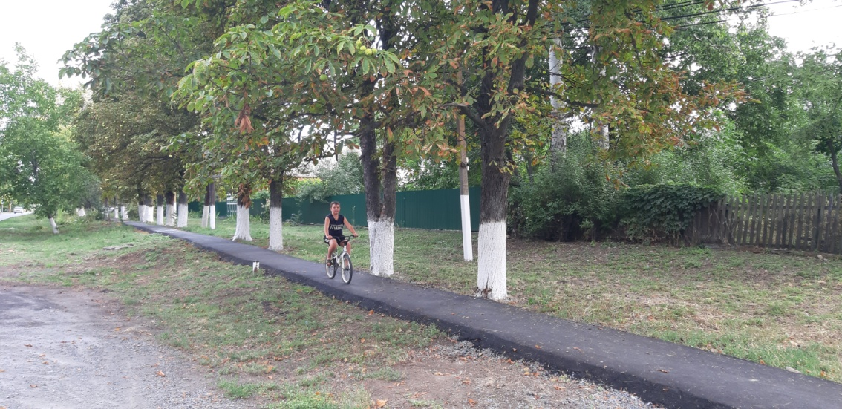
• В 2020 году мы участвовали в реализации регионального проекта «Культурная среда» национального проекта «Культура». В рамках этого проекта подлежала замена оконных блоков в Новониколаевском сельском доме культуры. В результате торгов заключен контракт с индивидуальным предпринимателей Элефтеров Янисом Ильичем на сумму 230000 рублей. Благодаря высокому профессионализму подрядной организации монтажные работы выполнены качественно и раньше срока. Эффективность вложения бюджетных средств отразилась в экономии услуг теплоснабжения в отопительный период. Участие в региональных проектах позволяет улучшить внешний облик сельских территорий.
• 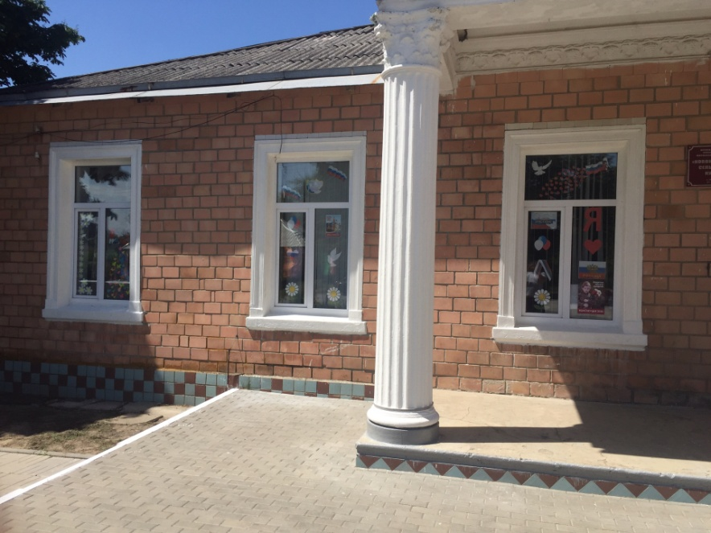

• В начале 2020 года в поселке Ленинский возникла проблема с подачей воды в системе водоснабжения. Скважины, обеспечивающие водоснабжение поселка вышли из строя. Чтобы не оставить жителей полностью без воды МУП «Водоканал» в лице директора Тимошенко Юрия Алексеевича провели восстановительные работы, которые позволили обеспечить жителей водой в зимний период. Однако при наступлении летнего периода разбор воды увеличился, и проблема с подачей воды снова остро встала в поселке. Совместными усилиями Администрации Матвеево-Курганского района и при поддержки ООО «САРМАТ-ЭЛИТА» в лице директора Полуниной Натальи Викторовны, проложили 1500 м. водопровода с х.Балка, для соединения его с поселком Ленинский.
• 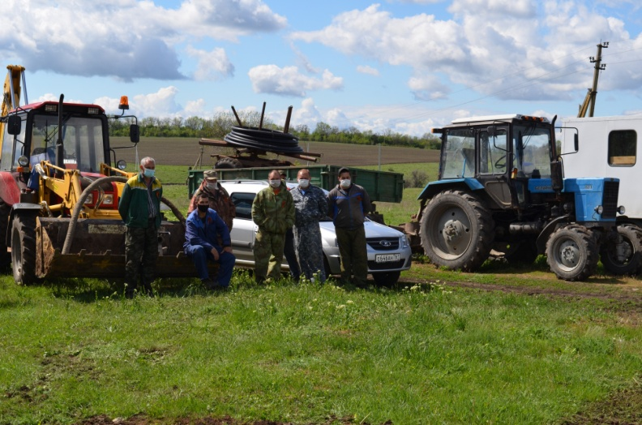
• Для предотвращения распространения новой коронавирусной инфекции на территории сельского поселения регулярно проводилась дезинфекция общественных пространств. Обрабатывали спортивные и детские площадки, остановочные павильоны, территории почты, сельских домов культуры, административные здания и многоквартирные дома. На эти цели было потрачено 33,3 тыс.руб. В рамках своих полномочий администрация района провела обработку автомобильных дорог.
• 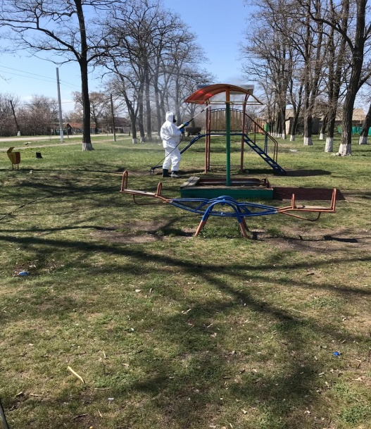• 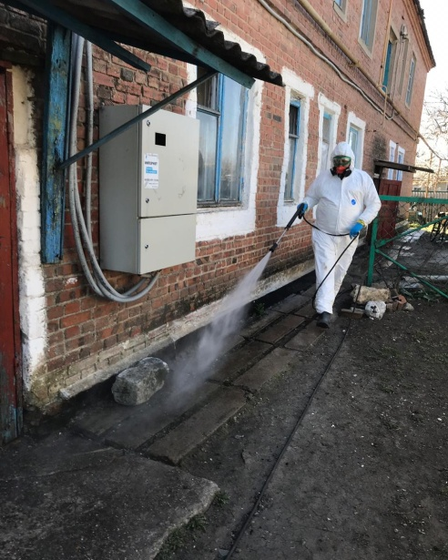•
• Благодаря спонсорской помощи ООО «САРМАТ-ЭЛИТА» администрация приобрела саженцы березы и в честь 75-летия Победы на мемориале поселка Ленинский высажены деревья.
• 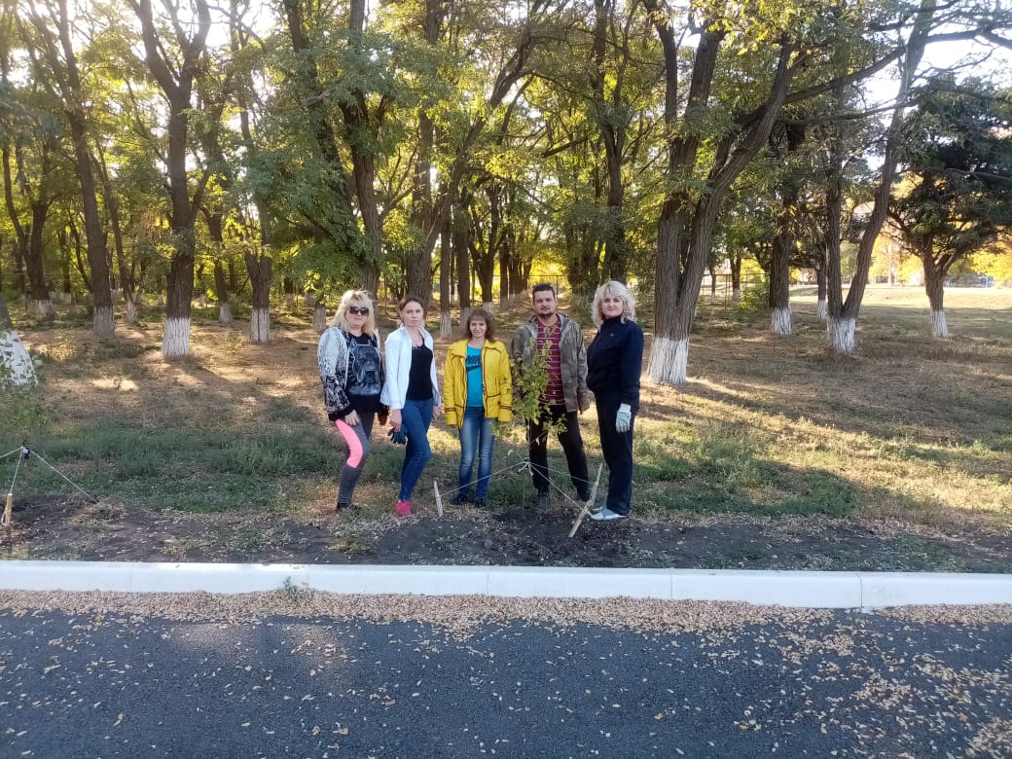
• В связи с распространением новой коронавирусной инфекцией христианские праздники Вербное воскресенье и Пасха прошли в новом формате. Благодаря настоятелю Новониколаевской церкви отцу Павлу вербы и пасхи были освещены, а работниками социальной службы заведующие Васильчукова Наталья Юрьевна и Назарова Наталья Владимировна доставлены получателям социальной помощи.
•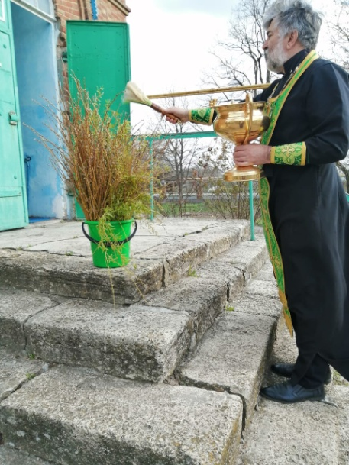• 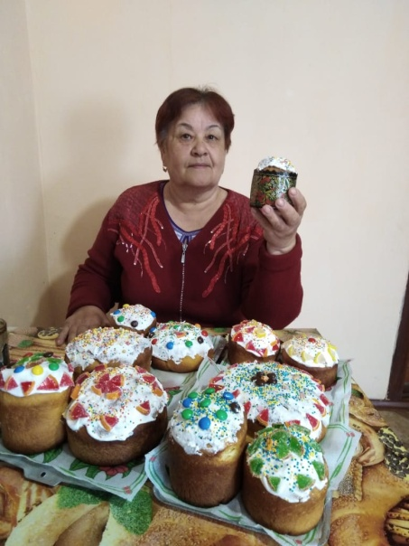•
• Покос сорной растительности в 2020 году производился на территориях детских площадок, кладбищ, брошенных домовладений. Затраты составили 125,9 тыс. рублей.

• Уборка мусора осуществлялась по всех территории сельского поселения.

• В рамках содержание мест захоронений проведена противоклещевая обработка на 8 кладбищах Новониколаевского сельского поселения на сумму 10,1 тыс.руб.;
• Произвели отлов бродячих животных (отловлено 6 животных, затрачено 36,0 тыс. руб. Отлов бродячих животных производится по накопленным заявкам, контракт заключен индивидуальным предпринимателем Казак В.В.;
• Проводили ликвидацию аварийных деревьев, проведение формовочной обрезки:
• 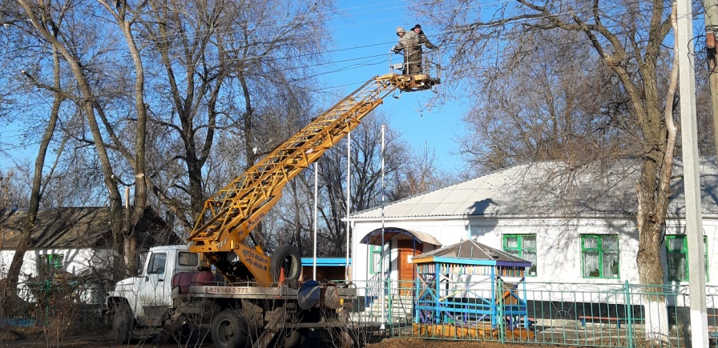
• На ликвидацию стихийных свалок израсходовано 60,2 тыс. руб.
Затраченные средства на ликвидацию стихийных свалок свидетельствуют о том, что, к сожалению, не все жители сельского поселения сознательно относятся к цивилизованному обращению с твердыми бытовыми отходами.
• В п.Ленинский в рамках программы капитального ремонта многоквартирных домов ООО «СК МаксиСтрой» выполнило работы по капитальному ремонту крыши в МКД по адресу ул.Молодежная дом 26.
•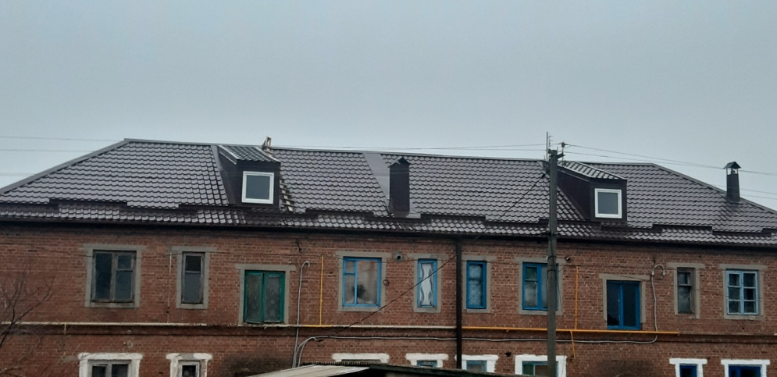
• Приобрели известь для побелки деревьев.
• Установили 3-ти пожарных извещателя в домовладениях многодетных семей в целях защиты населения и территории Новониколаевского сельского поселения от пожаров.
• Размещали материалы на информационных стендах по противопожарной пропаганде и сохранению жизни граждан на водных объектах.
• В селе Авило-Успенка из использованного строительного материала произвели отсыпку переулков между улицами Победы и Новая.
•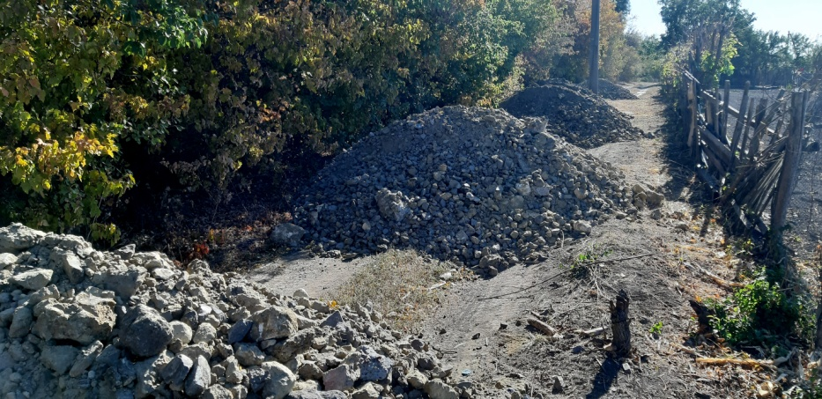
• В поселке Ленинский начали устанавливать ограждения на гражданском кладбище, а в 2021 году при помощи местных жителей оно будет продолжено.
• 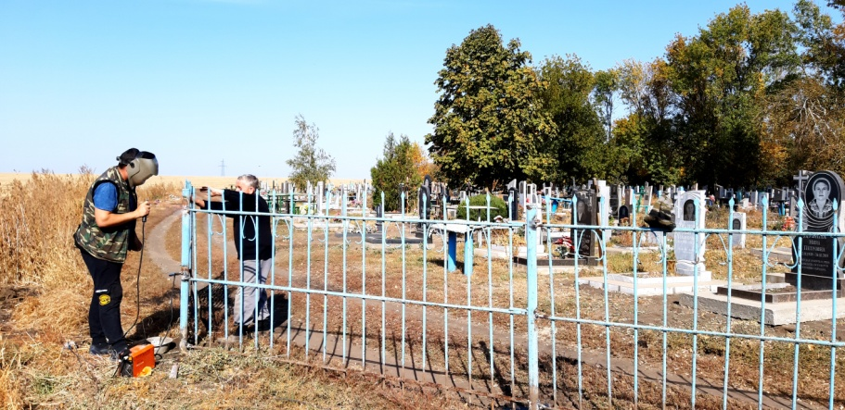
• В разъезде Закадычное завершилось строительство водопроводных сетей. Водопровод более двух километров обеспечил жителей разъезда водой.
•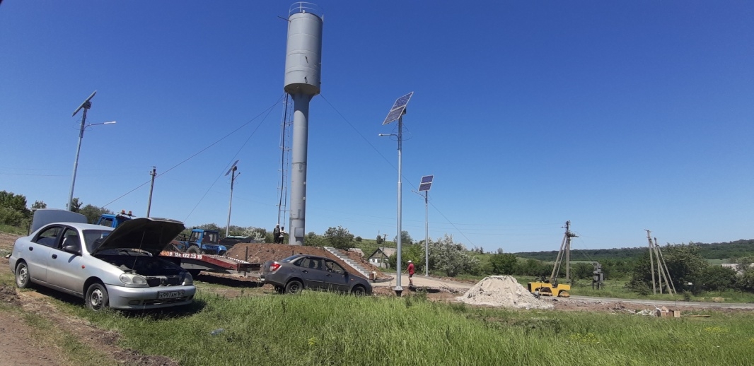
• В рамках помощи ветеранам Великой Отечественной войны, Ланцову Павлу Евгеньевичу и Ткаченко Ивану Никандровичу работниками социальной помощи оказана помощь в текущем ремонте их домовладений.
• 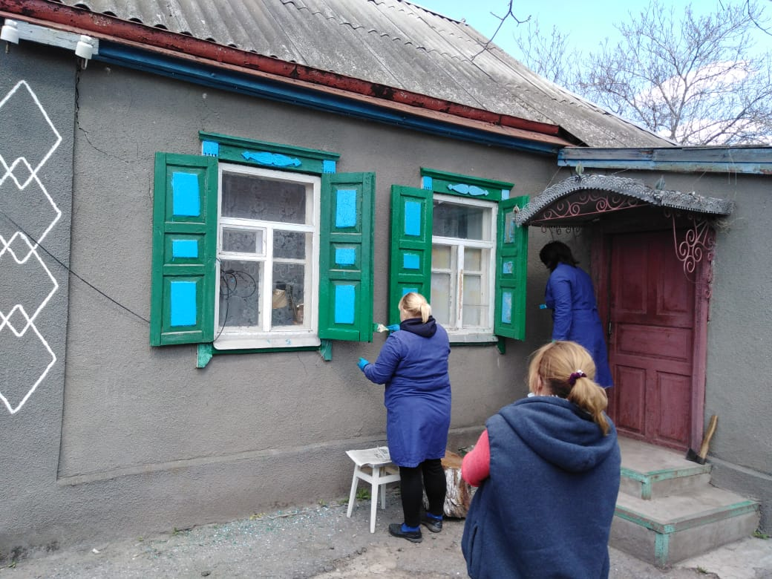
• А работниками сельских домов культуры подготовлены праздничные поздравления для них - победителей в честь Великой Победы советского народа над фашистской Германией.
• 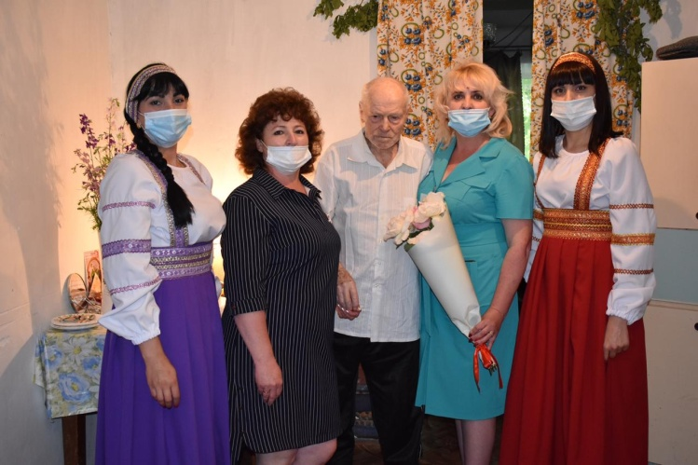
• 2020 году поселок Ленинский отметил свой 100 летний юбилей. Праздник собрал не только местных жителей, но и старожилов Ленинского, тех, кто в разные годы уехал из отчего дома, но с удовольствием приехал, чтобы встретиться со своими односельчанами, чтобы посмотреть, как с годами преобразился поселок.
• На празднике более двумстам животноводам, полеводам, водителям, специалистам агропромышленного комплекса, учителям, врачам, работникам социальной сферы были вручены памятные медали «100 лет поселку Ленинскому» и выпущенная нами красочная книга.
• 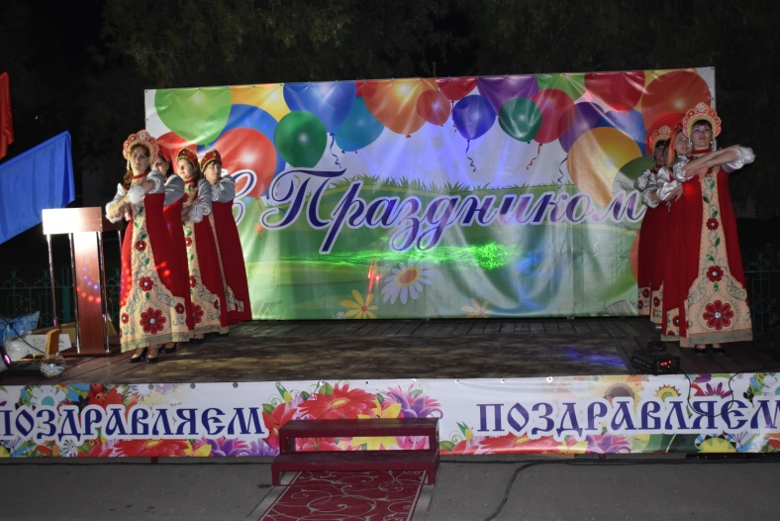

• Работниками учреждений культуры Новониколаевского сельского поселения в текущее года было проведено много праздничных, тематических и познавательных мероприятий и акций по различным направлениям: театрализованный концерт, посвященный открытию Года Памяти и Славы, мероприятия, приуроченные к 450-летней годовщине образовании Войска Донского, 77-й годовщине освобождения сел и хуторов Новониколаевского сельского поселения от немецко-фашистских захватчиков, Коллективы МКУК «Новониколаевский СДК» приняли активное участие в областном празднике «Широкая Масленица».

• Вопросы патриотического воспитания молодого поколения продолжают оставаться в центре внимания работников культуры. Так, во всех сельских клубах прошли мероприятия в рамках Дней воинской славы и посвященных Дню Защитника Отечества. Работники Новониколаевского СДК приняли активное участие в акции по вручению юбилейных медалей «75 лет Победы в Великой Отечественной войне» ветеранам и труженикам тыла. Мы скорбим, что 2020 год унес из жизни многих вдов участников Великой Отечественной войны и тружеников тыла.
- 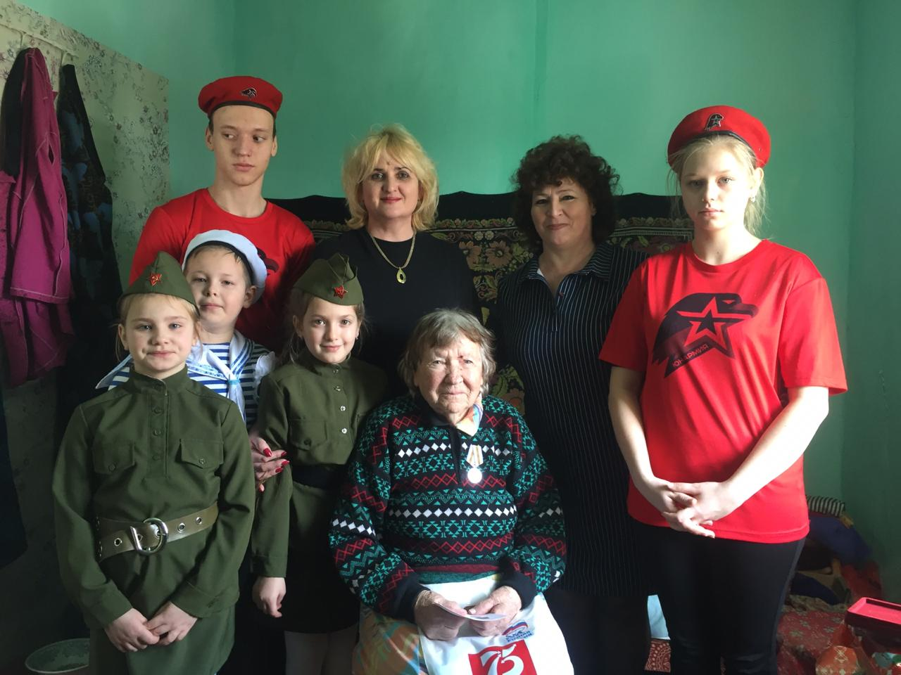
• Сложившаяся ситуация по коронавирусу в России и Новониколаевском сельском поселении внесла свои коррективы в деятельность учреждений культуры Новониколаевского сельского поселения – все культработники были переведены на удаленную форму работы и стали искать новые методы реализации своих творческих планов: организовывать и проводить онлайн-мероприятия.
Так, в социальных сетях на страницах сельских домов культуры выставлялись видеооткрытки, записи песен, слайд-презентации. За прошедший период около 10 участников художественной самодеятельности стали участниками онлайн-конкурсов по различным видам творчества.
Так, Гиносян Мэри стала лауреатом 1 степени V Всероссийского патриотического конкурса «Сыны и дочери Отечества», лауреатом III степени Всероссийского интернет-конкурса детского и юношеского творчества «75-я Победная Весна», лауреатом II степени IV международного фестиваль-конкурса национальных культур и современного творчества «Мир в наших руках».
Шевченко Ольга стала лауреатом I степени IV международного фестиваль-конкурса национальных культур и современного творчества «Содружество талантов».
Самойлова Виктория стала лауреатом II степени международного онлайн конкурса искусств «Озаряй талантом».
• В интернет-пространство была перенесена и подготовка к празднованию 75-летия Победы в Великой Отечественной войне. В социальных сетях прошли акции «Я помню! Я горжусь!», «Дорогами войны». «Окна Победы», «Свеча памяти», «Голубь Мира», проекты «Величие России по стопам Победы», «Бессмертный полк» и многие другие.
- 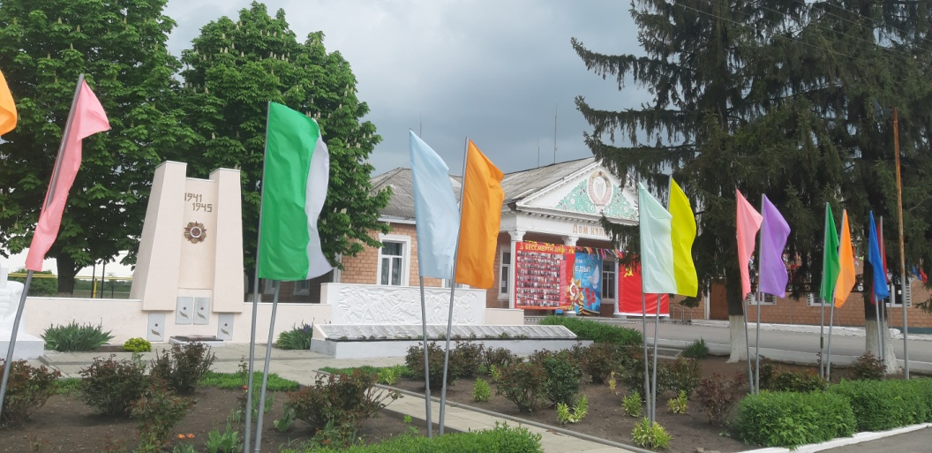
• А непосредственно 9 Мая пользователи социальных сетей смогли посмотреть праздничный онлайн-концерт, в котором приняли участие любимые артисты Новониколаевского СДК. Интересные циклы онлайн-мероприятий также были подготовлены ко Дню России, Дню молодежи, Дню соседей.

• Организации Новониколаевского сельского поселения рамках акции «Сохраним руки врачей вместе», чтобы поддержать медиков не только словом, но и делом, собрали для них небольшие подарки.
• 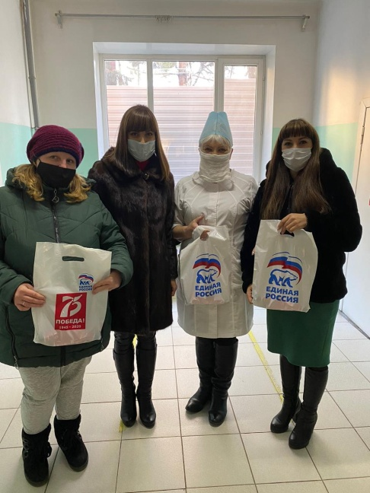
• Администрация Новониколаевского сельского поселения регулярно выделяет финансовые средства для мероприятий спортивно-оздоровительной направленности. Спортивная жизнь в Новониколаевском сельском поселении до введения ограничительных мер из-за коронавируса была очень насыщенной: во всех сельских учреждениях культуры проводились спортивные соревнования и конкурсные мероприятия с детьми и подростками. В стартовавшем районном конкурсе «Папа, мама, я – спортивная семья» команда Новониколаевского сельского поселения семья Зуб заняла призовое место. И есть уверенность в том, что спортсмены Новониколаевского сельского поселения достойно продолжат свои выступления на Спартакиаде сразу же, как только будет снят запрет на проведение массовых мероприятий.
Задачи 2021 года.
В планах на 2021 год Новониколаевскому сельскому поселению предстоит сделать еще очень многое. Главная задача – организовать и наладить работу по собираемости налогов, ведь именно от этого зависит, сможет ли муниципалитет осуществить все намеченные планы.
• провести текущий ремонт в зрительном зале Авило-Успенкого СДК;
• подвести итоги конкурса по новогоднему оформлению территорий предприятий, организаций, учреждений и жилых домов в Новониколаевском сельском поселении «Новогоднее настроение» и вручить награды победителям;
• подготовиться к новому этапу инициативного бюджетирования, который стартует в мае 2021 года;
• продолжить реконструкцию уличного освещения с установкой дополнительных светильников по заявкам граждан;
• продолжить уборку территории кладбищ сельского поселения;
• продолжить ограждения гражданского кладбища в п. Ленинский;
• провести отсыпку автомобильных дорог по плану это ул.Комсомольская, ул.Советская и ул.Верхняя в с.Авило-Успенка;
• продолжить ремонт тротуара по ул.Ленина в с.Новониколаевка;
• продолжить работы по покосу сорной растительности, ликвидации аварийных деревьев.
Уважаемые жители, хочу остановиться и прояснить ситуацию с водой в нашем поселении.
Во-первых, по селу Новониколаевка, работает одна скважина, которая питает село Новониколаевку, хутор Новоалександровский и часть хутора Балка. Из-за, того что скважина постоянно работает и не выключается, слишком большой объем расходуется насос быстро выходит из строя. За пол года МУП «Водоканал» поменял три насоса. Для такого села необходимо строительство новой скважины. Санитарная норма для земельного участка для скважины 3600 кв.м., с видом разрешенного использования расположения водных объектов. Сейчас земельный участок сформирован администрацией района и готовится ПСД на строительства скважины.
Во-вторых, по поселку Ленинский. Все скважины вышли из строя. Для обеспечения жителей водой, водопроводные сети подключены к скважине, расположенной возле хутора Балка. Она питает п.Ленинский, х.Балка и х.Терновый. Администрацией района вымежеван земельный участок 3600 кв.м, по нему также готовится ПСД. Администрация сельского поселения вымежевала еще один земельный участок на котором расположена бесхозная скважина фермы №4. После оформления права собственности, сельское поселение передаст её в муниципальную собственность района.
И третья, с.Авило-Успенка, в 2020 году МУП «Водоканал» произвел замену 400 метров водопровода. Это обеспечит отсутствие порывов на нижней ветки водопровода.
У нас еще много не решенных проблем, много еще предстоит сделать, рассчитывая не только и не столько на бюджетные средства, но и на помощь и поддержку населения, предпринимателей, руководителей организаций и предприятий. Такую поддержку и помощь мы получали и получаем довольно часто, и гордимся тем, что у нас есть костяк предпринимателей и руководителей, которые всегда охотно откликаются на проблемы и нужды муниципалитета. Они достигли определенных успехов в своем деле и имена многих из них известны. Это Абовян Х.М., Артюхова Э.И., Васильченко Е.В., Васильченко Ю.А., Горлачев С.В., Ножко В.Ю., Сороколетов В.В., Сороколетов Н.В., и многие-многие другие. И это не только фермеры, предприниматели и руководители предприятий и учреждений. Это и простые жители, которые являются опорой и поддержкой местной власти во всех начинаниях.
Я также благодарен сплоченному коллективу сотрудников Администрации Новониколаевского сельского поселения, которые всегда были и остаются настоящими профессионалами, умеют грамотно и оперативно решать поставленные перед муниципалитетом задачи.

Уважаемые жители Новониколаевского сельского поселения! В своем отчетном докладе я остановилась на основных направлениях деятельности Администрации в рамках осуществления полномочий в 2020 года. Благодарю вас за внимание.

